ФГБОУ ВО «Волгоградский государственный
медицинский университет»
Министерства здравоохранения Российской Федерации
Кафедра общественного здоровья и здравоохранения

Комплексные, региональные и федеральные МИС. Единая государственная информационная система здравоохранения (ГИСЗ)

Выполнил: студент
________абдуллах мурад_________________
Ф.И.О. студента
_________Лечебное тело______________
название факультета
________2 курс, группа 25_____________
курс, группа

Волгоград, 2022г.

ЕГИСЗ
Задание 2.
2.1
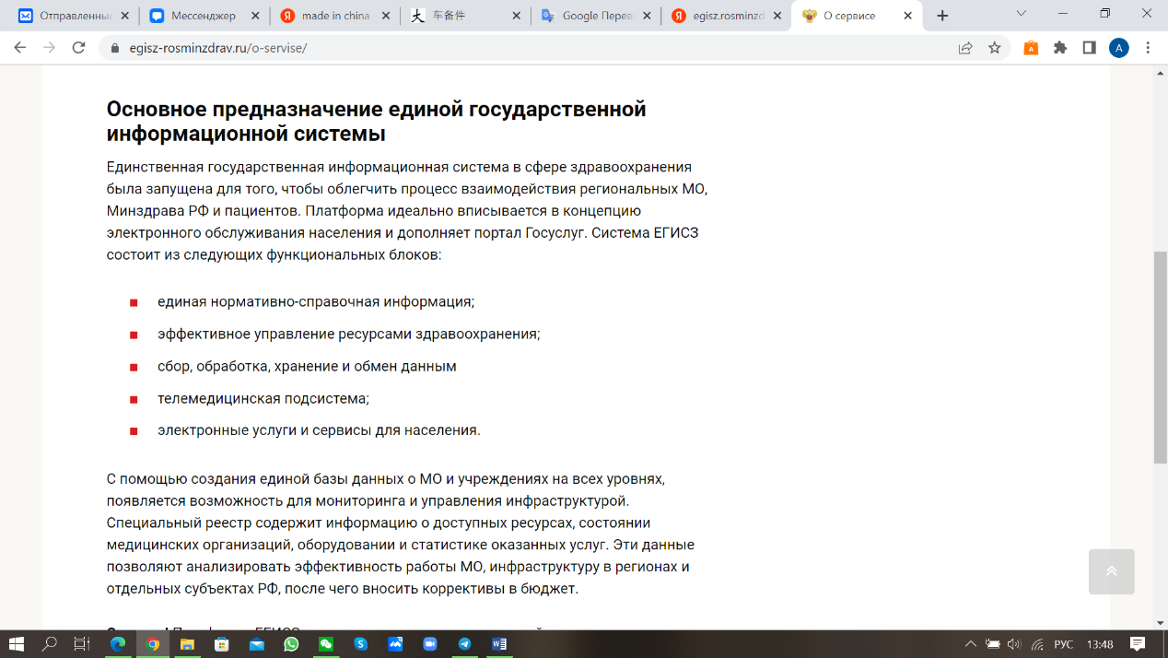
2.2
Сайт не открывается:
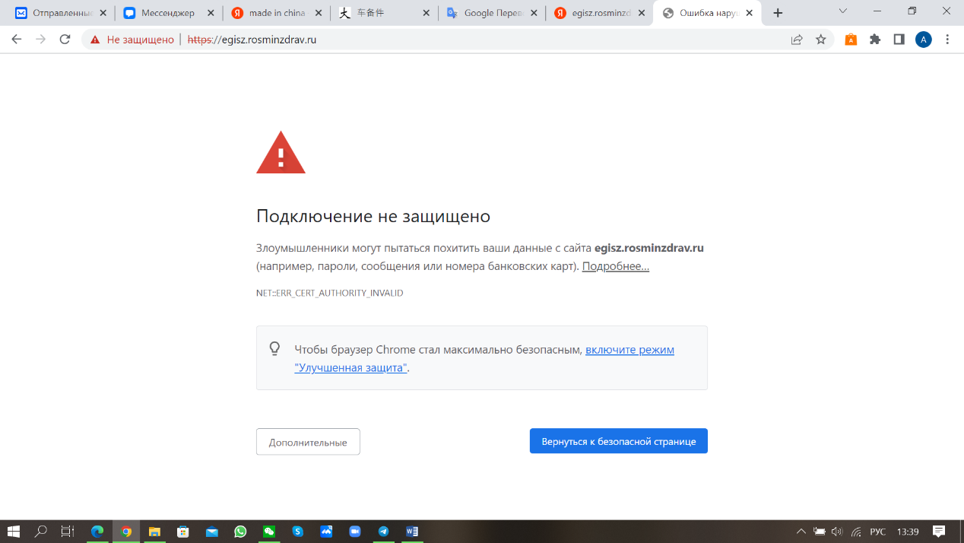

Задание 3
3.1
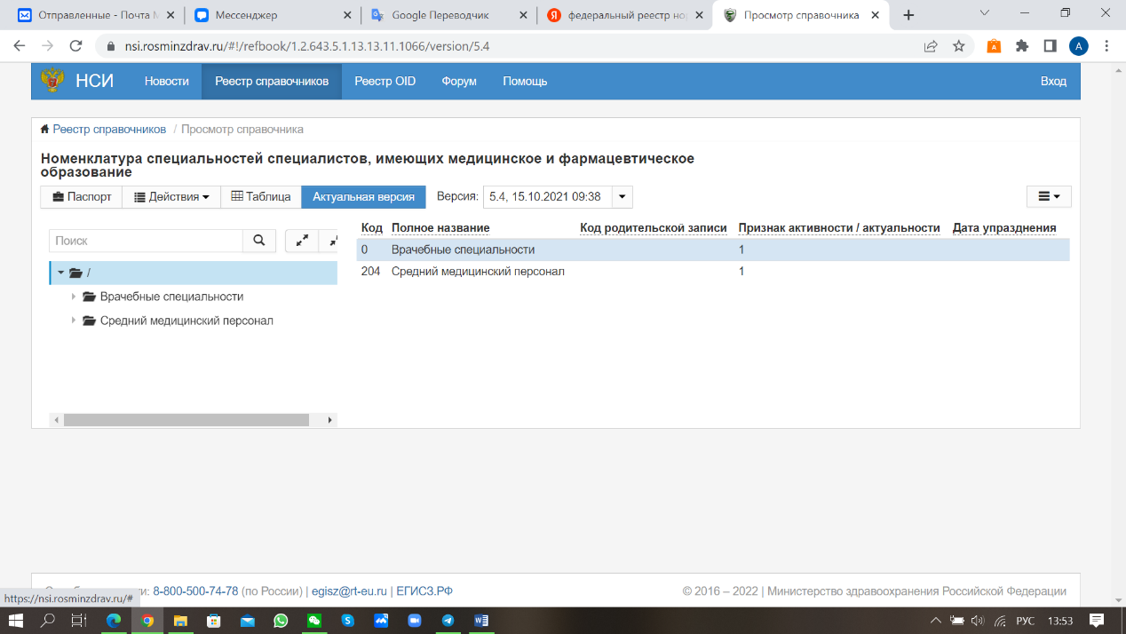
3.2
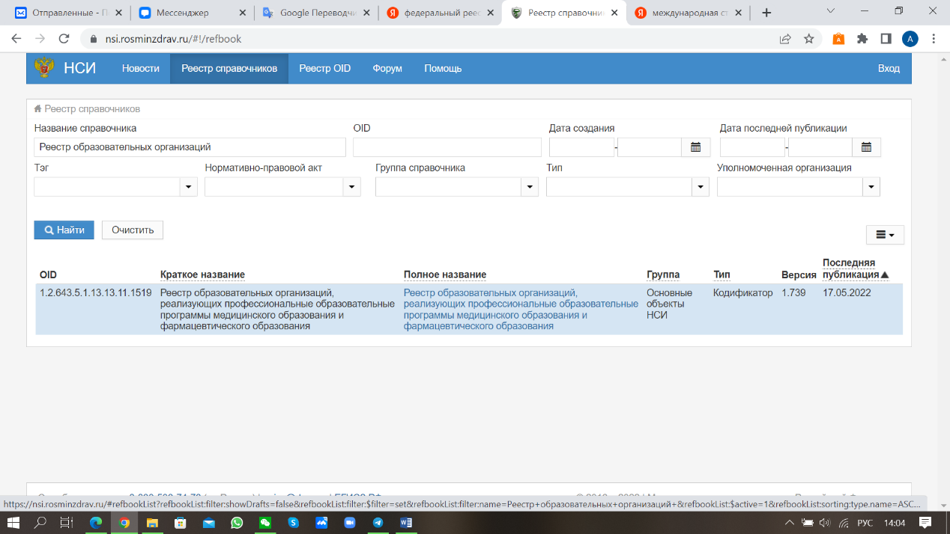

3.3
В МКБ-11 нет информации 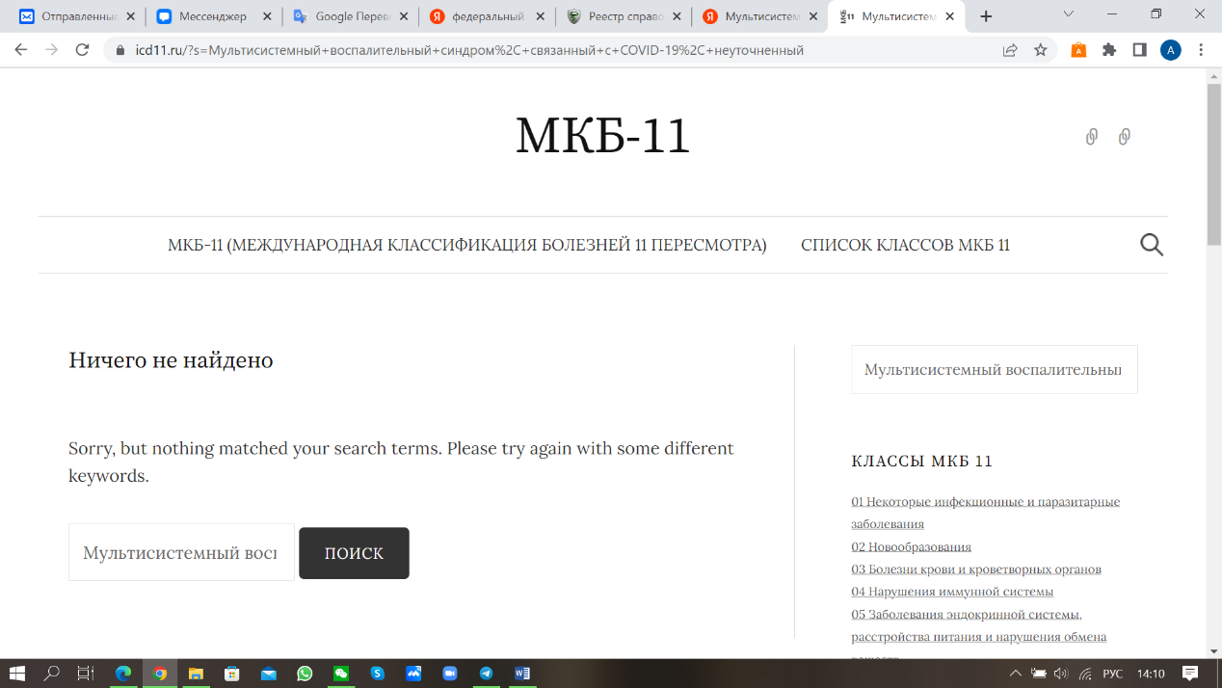
Но есть информация в МКБ-10
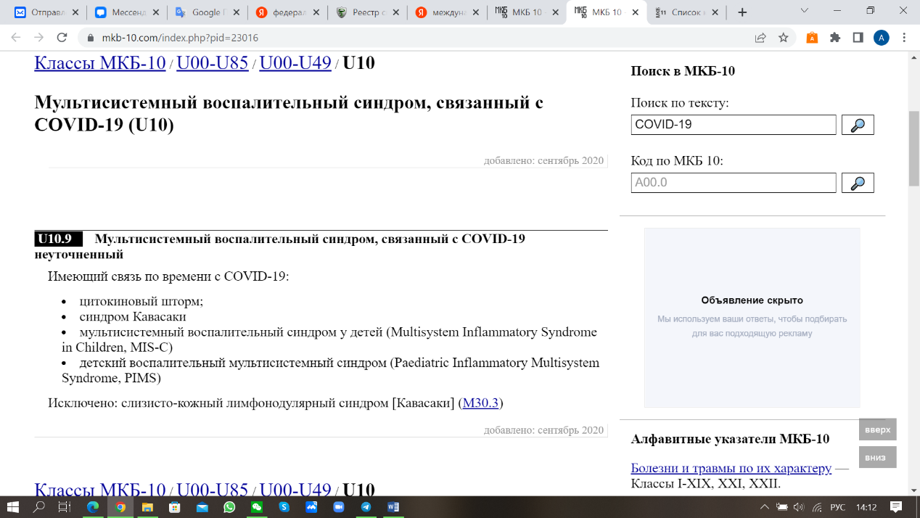

3.4
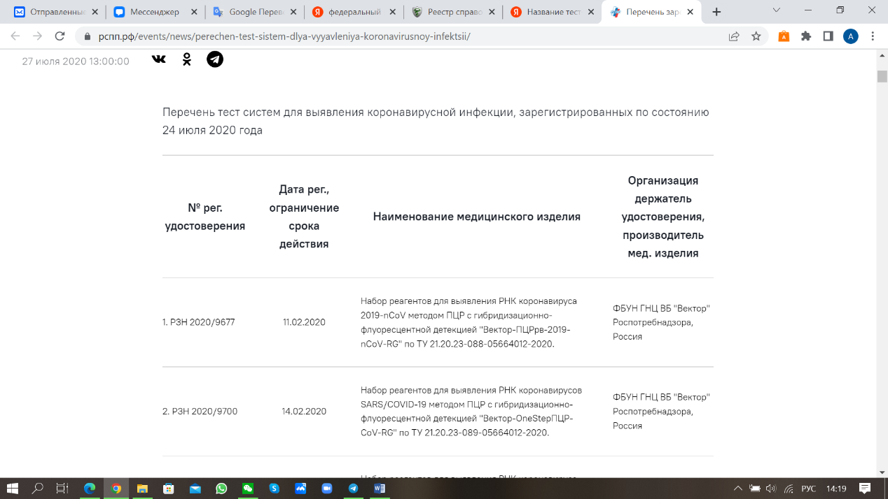
3.5
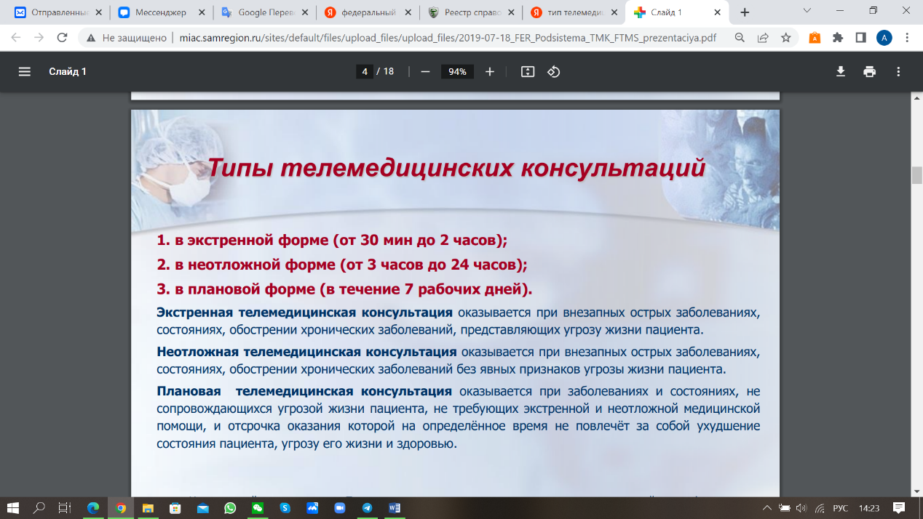

Задание 4
4.1
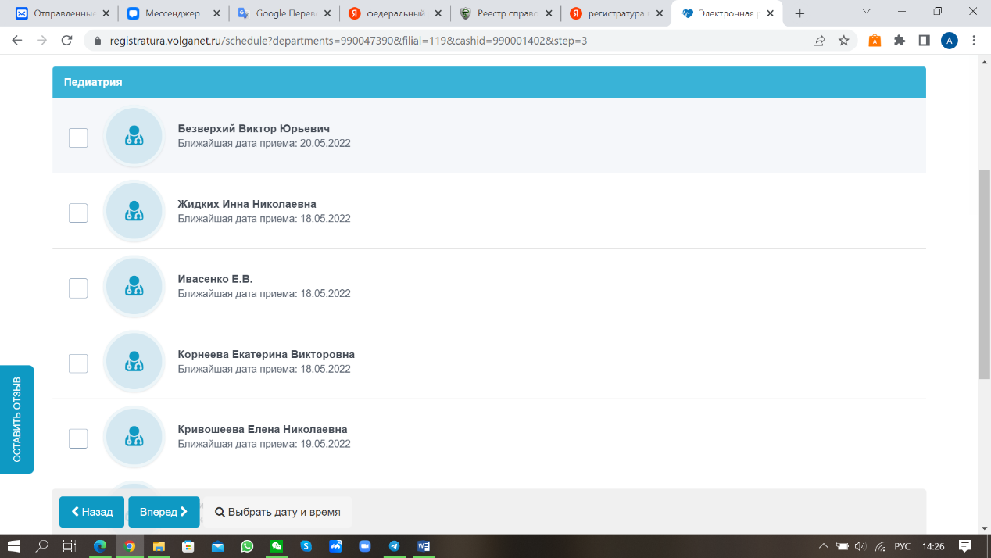
4.2
